Fecha actualización: 4/6/2024
pcatala@almassora.es



EXPEDIENTE DE SUBVENCIÓN NOMINATIVA

El expediente de subvenciones nominativas se inicia tras las solicitud de subvención de la entidad correspondiente.

1. Comprobación de documentación y alta del expediente.

Entrar en la solicitud. Abrir la pestaña Expedientes y pulsar sobre Crear nuevo expediente.

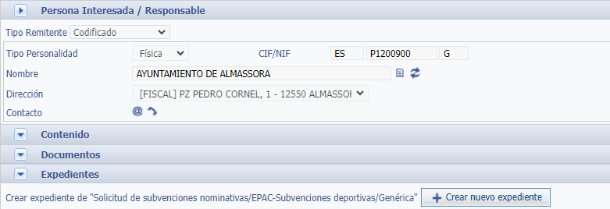

Aceptar
Los campos amarillos son obligatorios. Se puede escribir sobre ellos para, por ejemplo, completar la Descripción del asunto.
Pulso sobre Clasificación y se desplegará la opción de Individuales o Clubes.
Elijo la correspondiente (Clubes) y pulso Alta y Tramitar
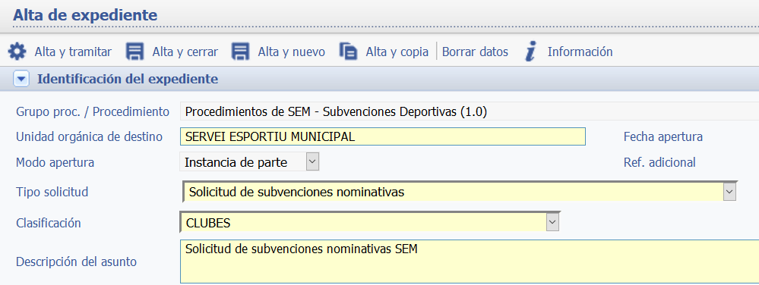

Nos aparecerá la siguiente pantalla en la que ya vendrá reflejada el número de la actuación (Nº/2024/SEMSUB)
Voy a resultado y despliego.

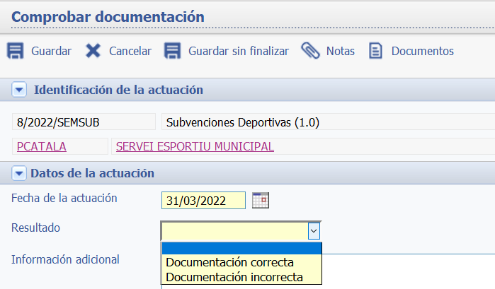
Si la documentación es correcta, selecciono Documentación correcta y continuamos con el expediente. En el caso que no lo sea, selecciono documentación incorrecta y procederemos a requerir la subsanación de la misma. Pulso Guardar.
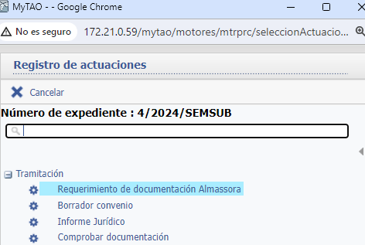

2. Borrador convenio.

Registrar Actuación. Borrador convenio

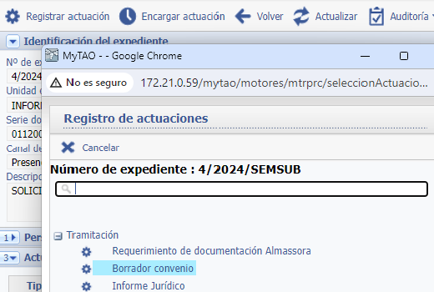

Pulso Generar
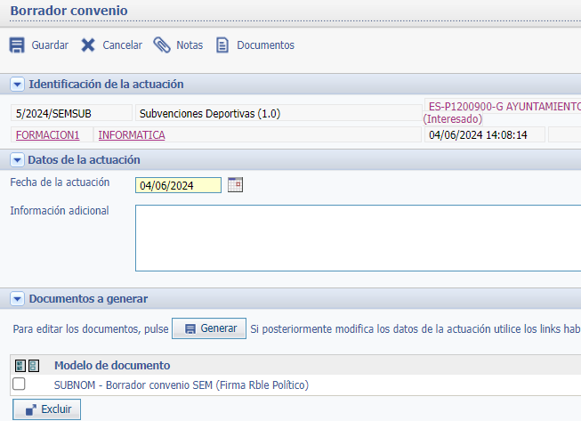

Trabajo sobre él, lo paso a definitivo y lo envío a la firma correspondiente.

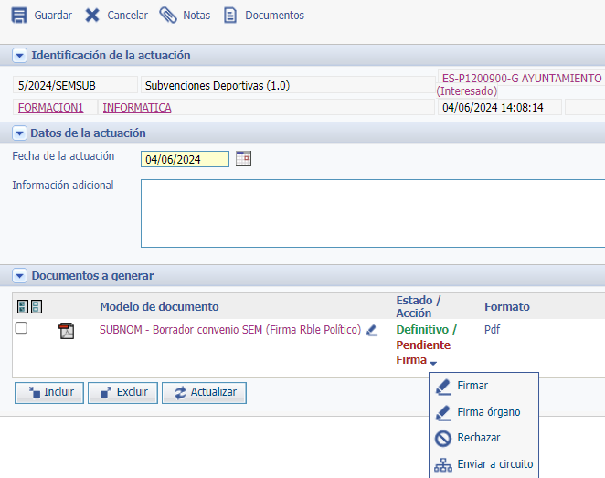

3. Operación contable AD.

Registrar actuación. Vincular documento contable

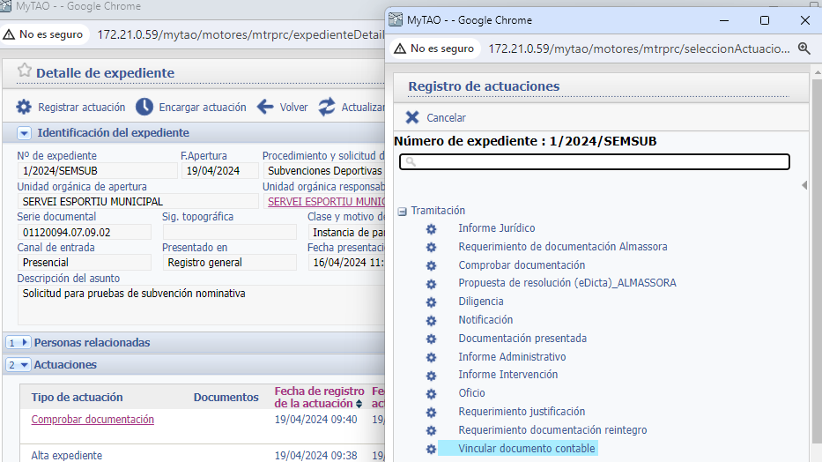
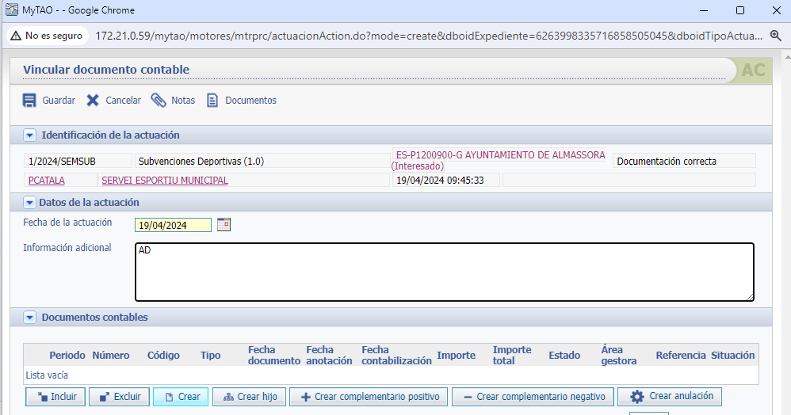
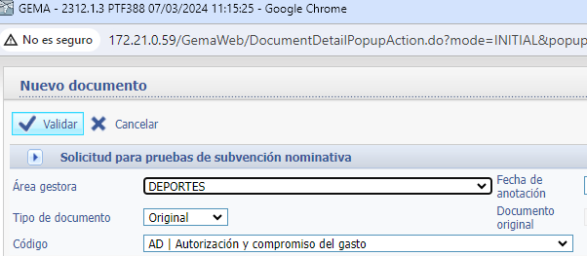

4. Informe jurídico.
Una vez firmado el AD, Registro de actuaciones: Informe jurídico

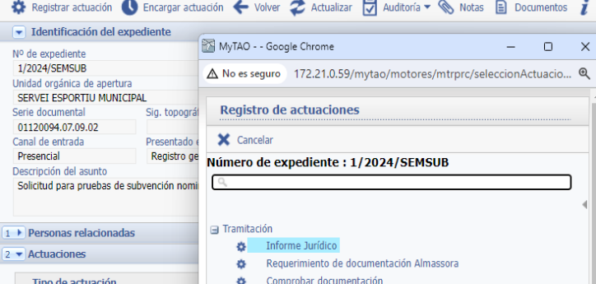

Relleno campos (Motivo y Resultado) y pulso Generar
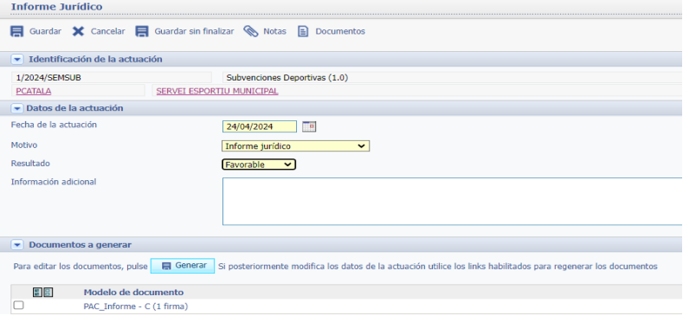

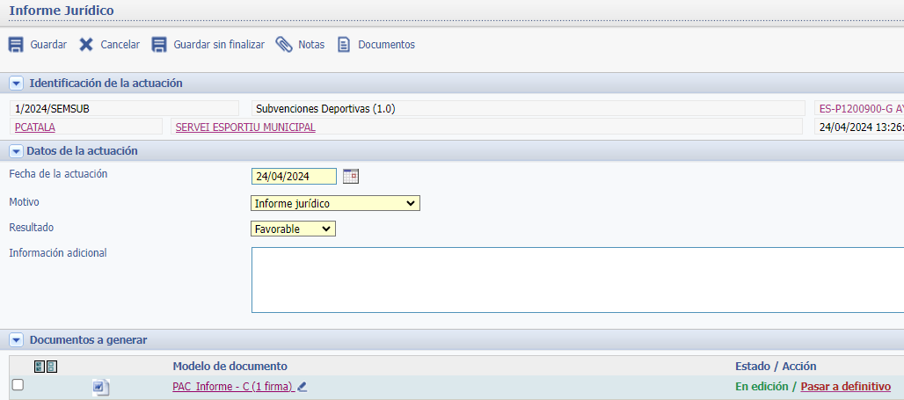

Trabajo sobre el documento, paso a definitivo y envío a circuito de firma.

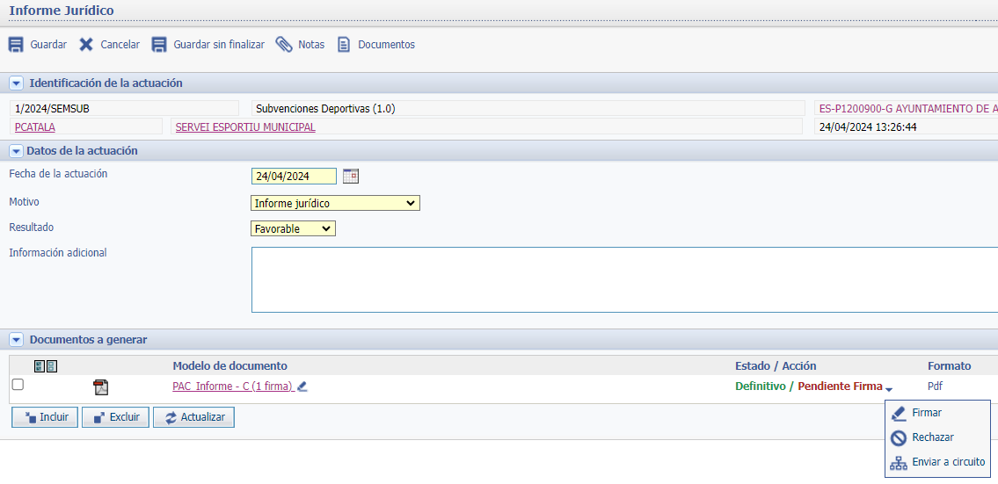

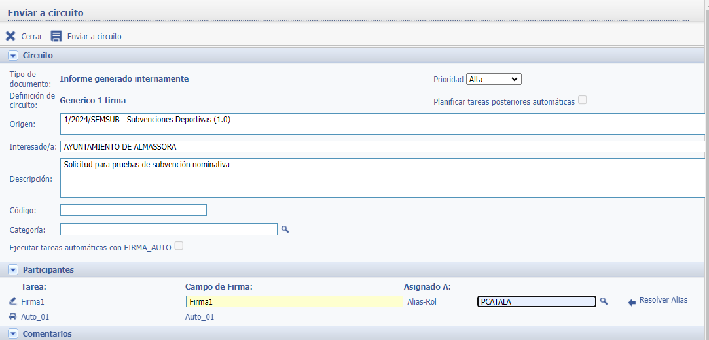

5. Decreto aprobación del convenio.

Registrar actuación: Propuesta de Resolución
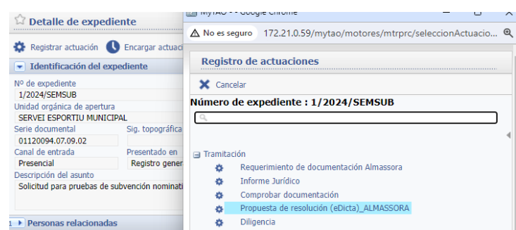

Pulso la lupa de la Clave de resolución.

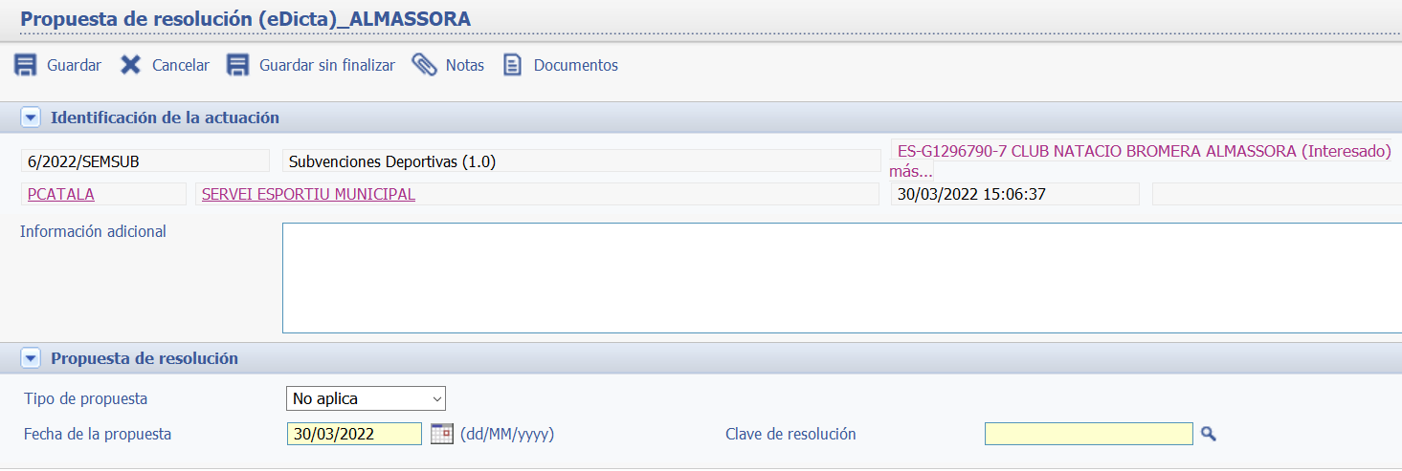
Selecciono la opción Aprobación convenio

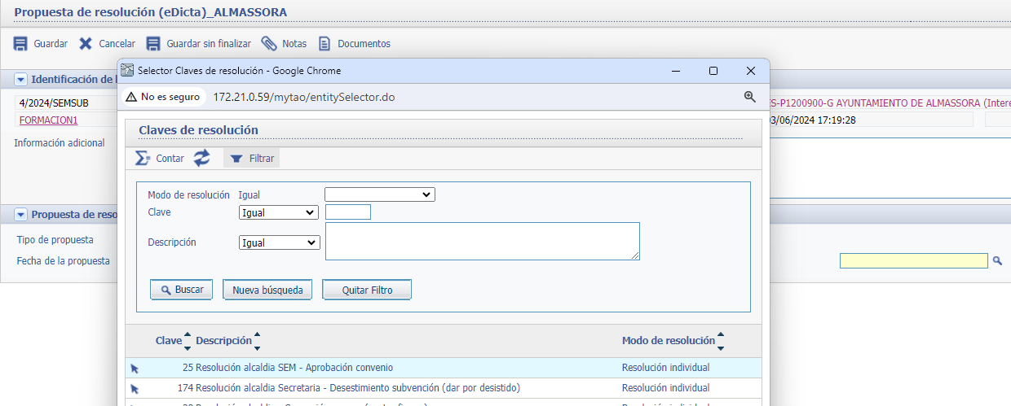

Pulso sobre Variables de la Resolución, trabajo sobre el documento y Guardar. A continuación se envía a firma pulsando sobre Detalle.

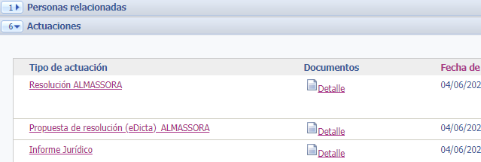

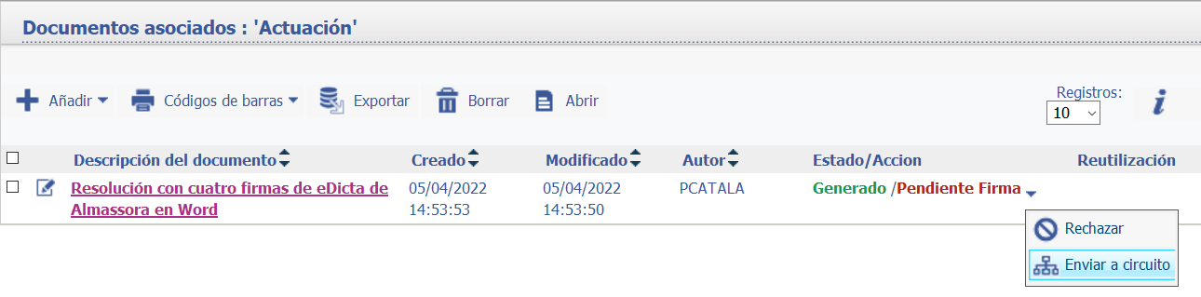
Se debe seleccionar la primera firma, el resto de firmas están predeterminadas.

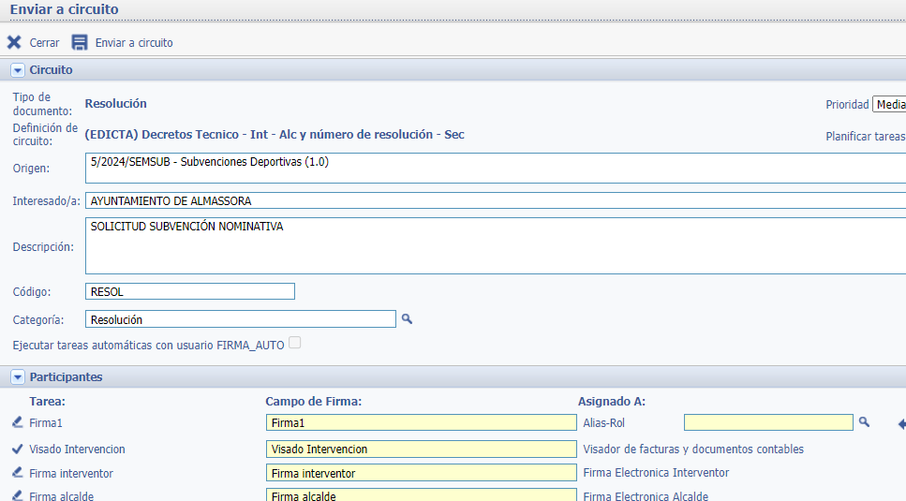

6. Firma del convenio.

Una vez firmado el decreto Registrar la actuación Convenio. Generar. Trabajar sobre él. Pasar a definitivo. Enviarlo a la firma de la entidad (necesitaremos su n.º de CIF).
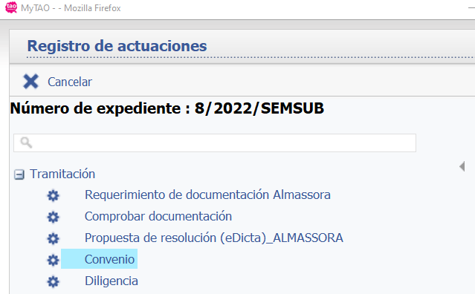
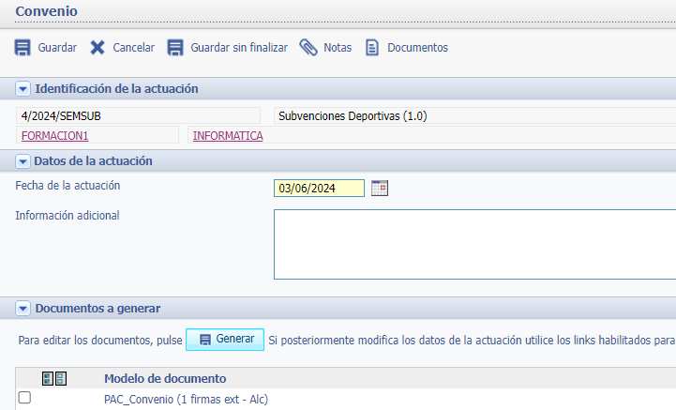

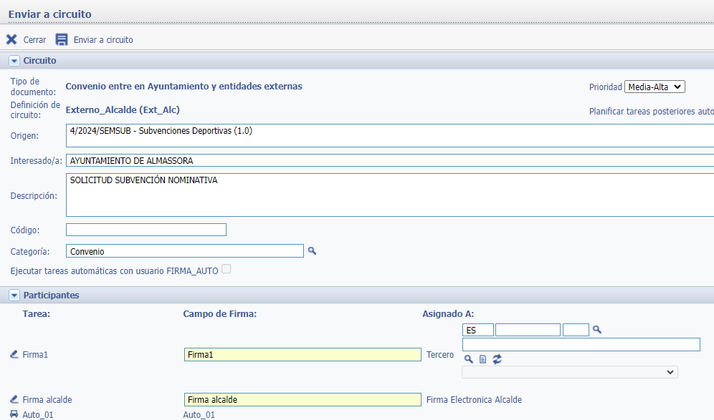

NOTA: Una vez firmado el convenio se debe crear la convocatoria de la subvención en la BDNS.
7. Certificado gestor subvención (art. 88.3 RGS).

Tras la firma del convenio, Registrar actuación: Certificado. generar el certificado de subvención prepagable y firma a cargo del gestor.
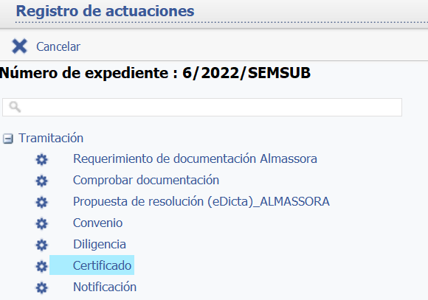
Seleccionar Certificación justificación y Excluir. Quedará la de Primer Pago: Generar, trabajar sobre el certificado, Pasar a definitivo y enviar a firma.

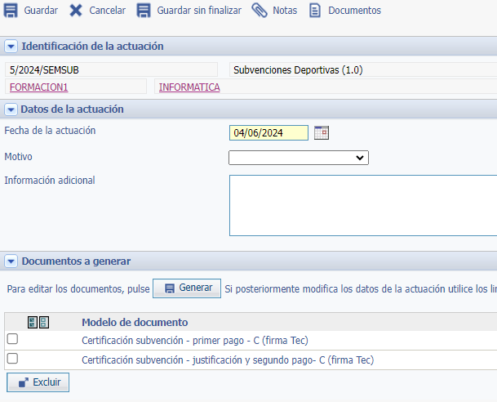

8. Operación contable O primer 50%.

Registrar actuación: Vincular documento contable. Seleccionar la operación contable AD y pulsar Crear hijo.

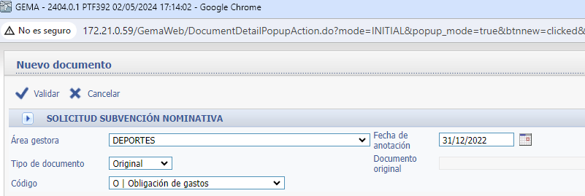

Pulsar Validar.

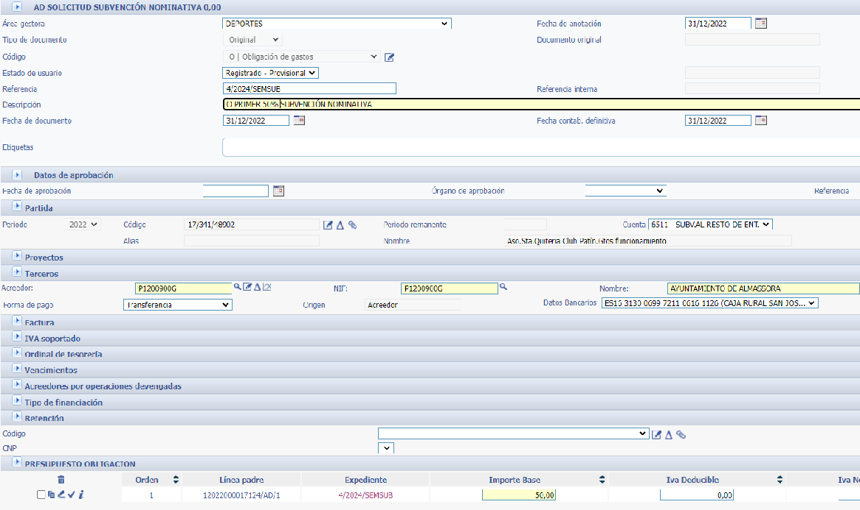

9. Informe jurídico primer 50%.

Realizar el mismo procedimiento que con el informe jurídico anterior al decreto de aprobación del convenio (apartado 4).

10. Decreto reconocimiento obligación primer 50%.

Realizar el mismo procedimiento que con el decreto de aprobación del convenio, sólo que ahora selecciono la opción Reconocimiento obligación.

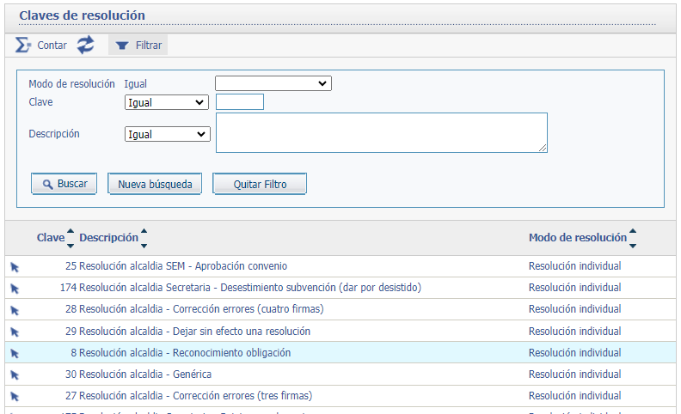

Una vez realizado el pago, comunicarlo a la BDNS.

¿Cómo sabemos cúando se ha realizado el pago? Desplegamos documentos contables (parte inferior), nos aparecerán todos los documentos contables del expediente. La fecha de pago es la fecha de contabilización del documento que aparece con código RP.

11. Justificación de la subvención por parte de la entidad beneficiaria.

- Abro expediente.
- Voy a registrar actuación. En comunes: Recepción de documentación del interesado o personas relacionadas.
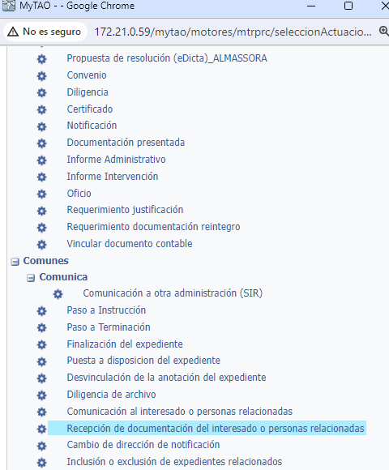

- Introduzco los últimos dígitos del número de registro de entrada (ej. 0028). Compruebo que la documentación es correcta y Guardar y continuar con el punto siguiente. En caso que no lo sea Guardar y, a continuación, seleccionar la actuación Requerimiento de documentación.

12. Certificado gestor subvención segundo pago y justificación (art. 88.3 RGS).

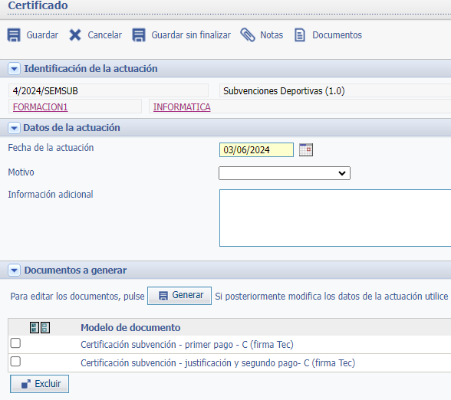

Seleccionamos el del primer pago, lo excluimos y generamos el del segundo pago. Procedemos como en el punto 7.

13. Operación contable O segundo pago.

14. Informe jurídico segundo pago y justificación.

Proceder como en el punto 4.

15. Decreto segundo pago y aprobación cuenta justificativa.

Registrar actuación: Propuesta de resolución. Seleccionar (en la lupa de Clave de resolución) Aprobación Cuenta Justificativa.
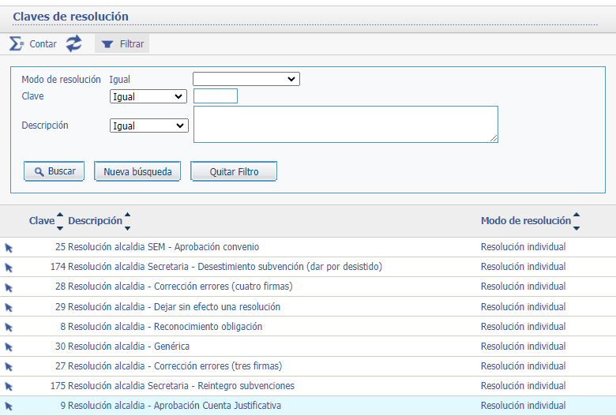

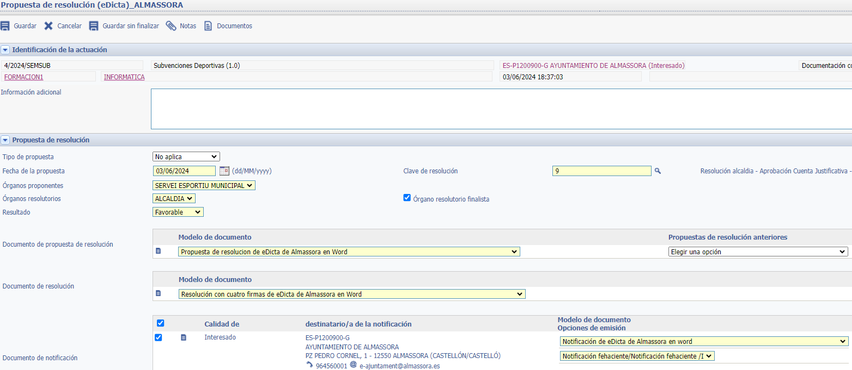

Realizamos la Resolución y, una vez guardada y firmada, nos aparecerá una notificación.

16. Envío de notificación.

Debemos seleccionarla y enviarla.

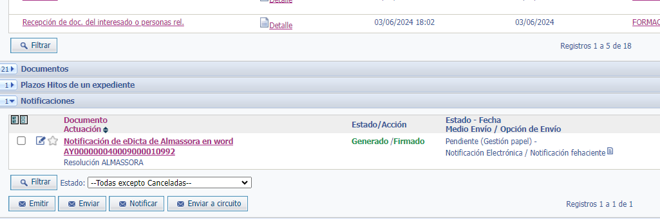

Una vez enviada, cambiará el Estado: de Pendiente a Enviada.

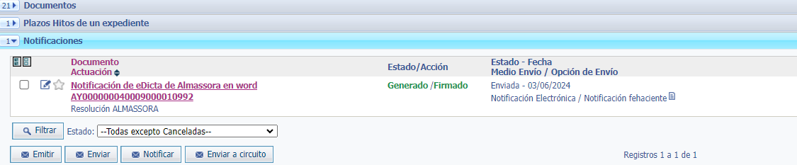
Al ser notificación electrónica, una vez se abra o expire el plazo aparecerá como Notificada.

17. Finalización del expediente.

Registrar actuación. Finalización del expediente.

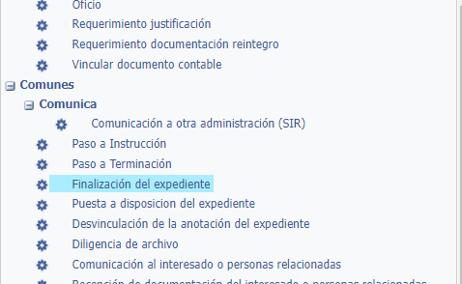

Guardar.

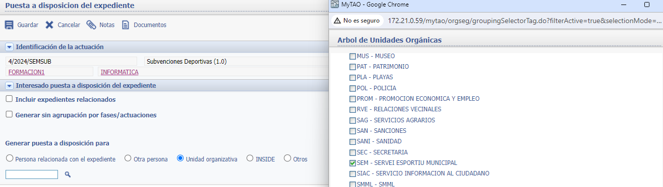

De esta forma finalizamos el expediente. Tan sólo quedaría comunicar a la BDNS el segundo pago de la subvención una vez se realice.

